Проведенные мероприятия в МОБУ «Гимназии им. Т. Кусимова» с. Аскарово МР Абзелиловский район по Дню юного антифашиста.

- Классные часы на тему «Урок мужества» в честь героев-пионеров Лени Голиковой, Вали Котик, Зины Портновой, Марата Казея.
- Классные часы на тему «8 февраля День юного антифашиста».
- Коллективный просмотр исторических фильмов про ВОВ.
- Конкурс рисунков на тему «Мой солнечный мир».

Отчет подготовила педагог-психолог Магафурова Зиля Кадировна тел. 89608061389

«Уроки мужества»
Классный час в 9-х классах. Классные руководители Суяргулова Ф.А. и Кайниева Ф.А.
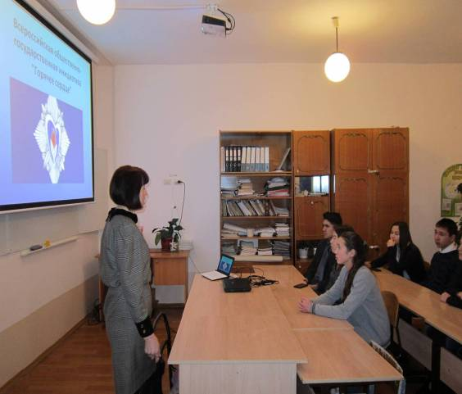
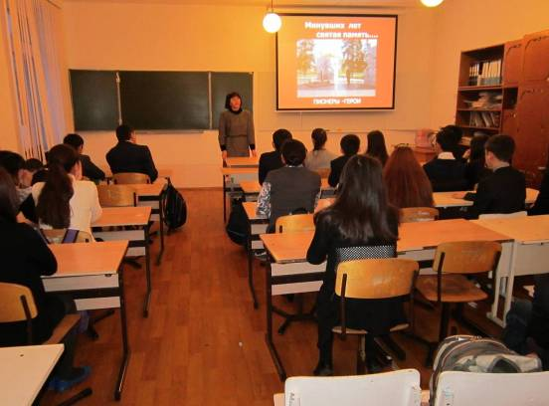

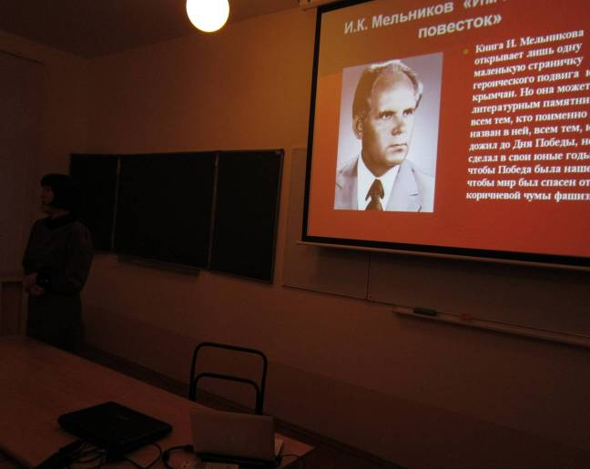
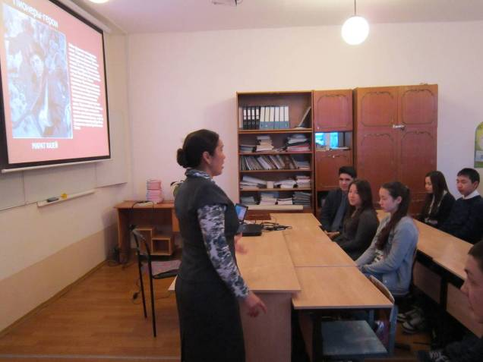

Классные часы на тему «8 февраля День юного антифашиста»
Классный час во вторых классах. Дети держат портреты пионеров-героев и рассказывают об их подвигах.
Классные руководители: Щеклеева Зульфира Нуритдиновна, Гарипова Фарида Раисовна, Байзигитова Райса Уразбаевна, Истамгалин Ильгиз Наилевич, Рахметова Рамиля
Нургалиевна.
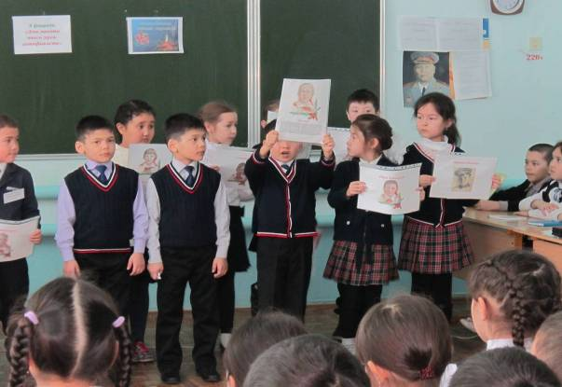

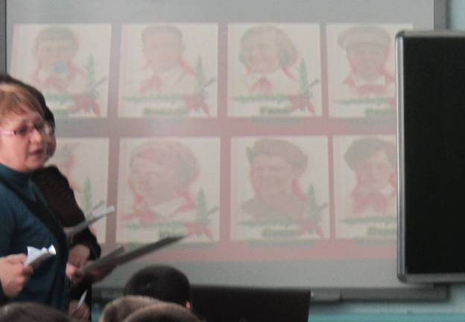

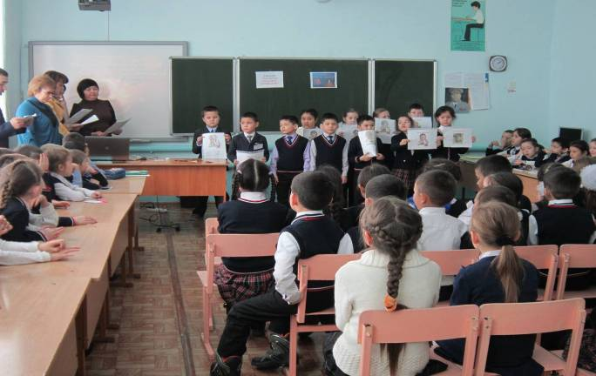

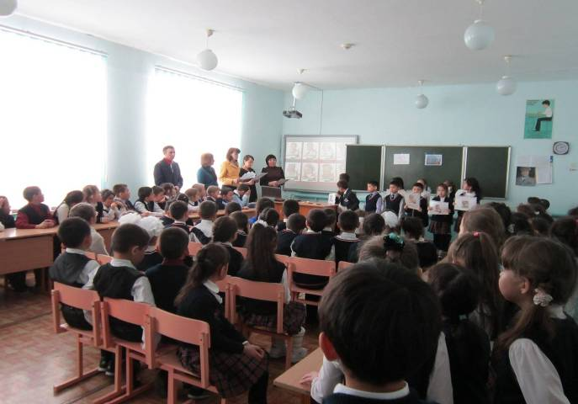

Классный час в 3г классе. Классный руководитель Амурзина Зульфия Ринатовна

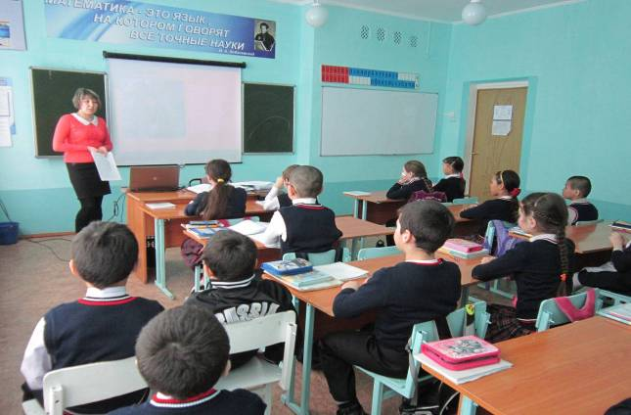

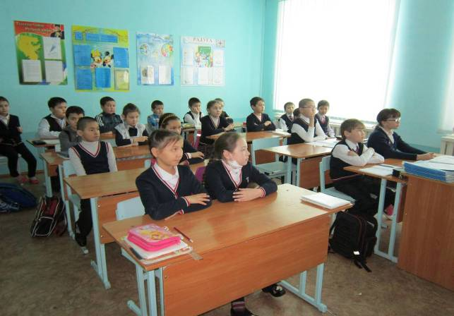

Классный час в 3в классе. Классный руководитель Хисматова Дилара Хафизовна

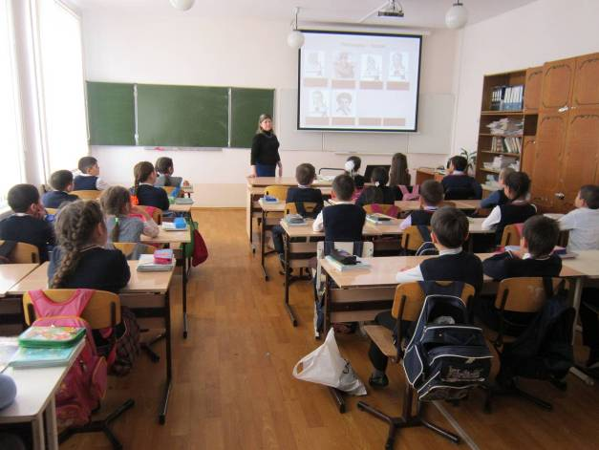

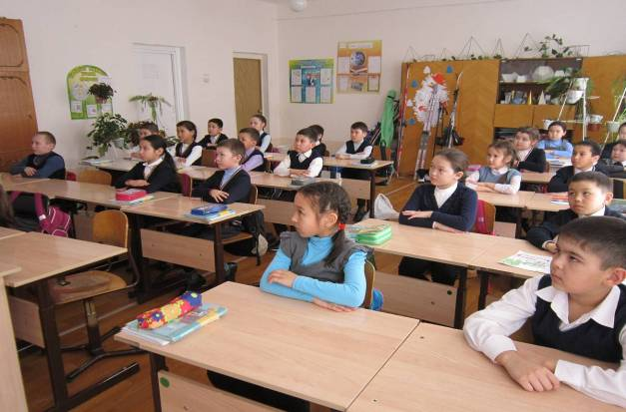

Классный час в 10а классе. Классный руководитель Муллахметова А.Р.

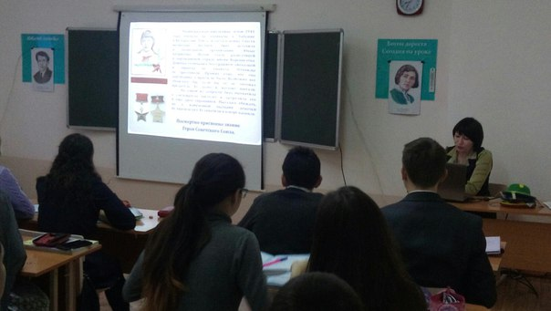

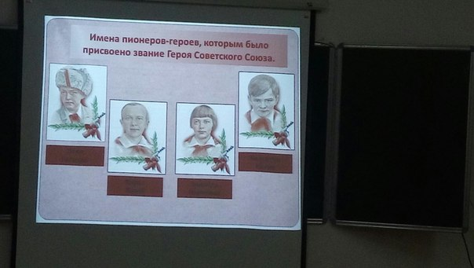

Минута молчания в честь пионеров-героев.
(3в класс)
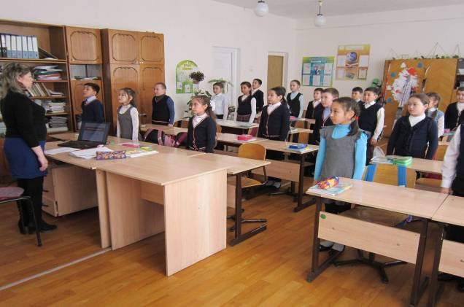

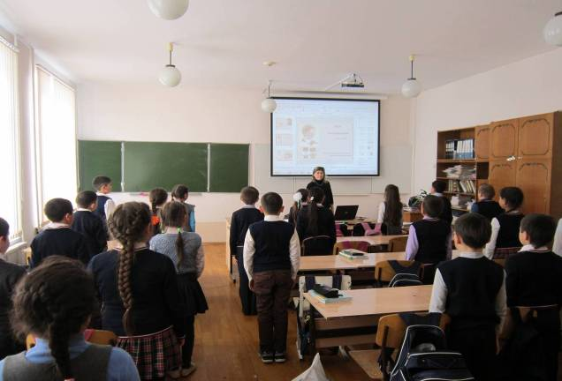

Коллективный просмотр кадров из исторических документальных и художественных фильмов про ВОВ.
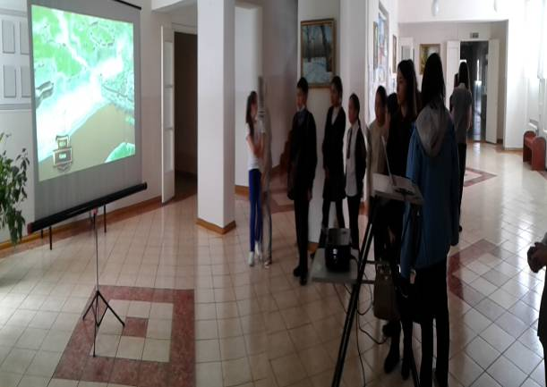
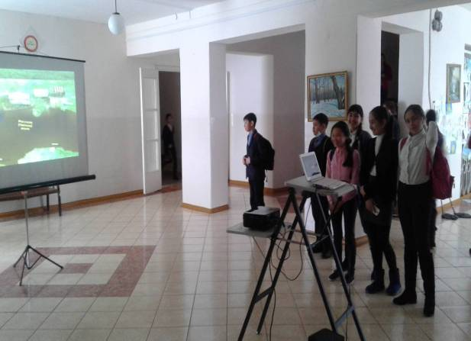

Конкурс рисунков на тему
«Мой солнечный мир».

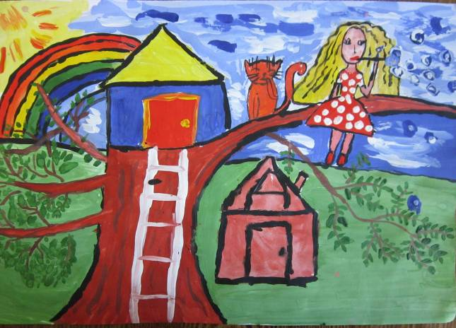
Магафурова Айлина 3д класс

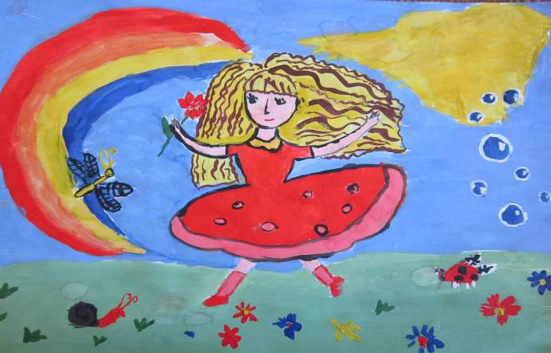
Магафурова Айлина 3д класс

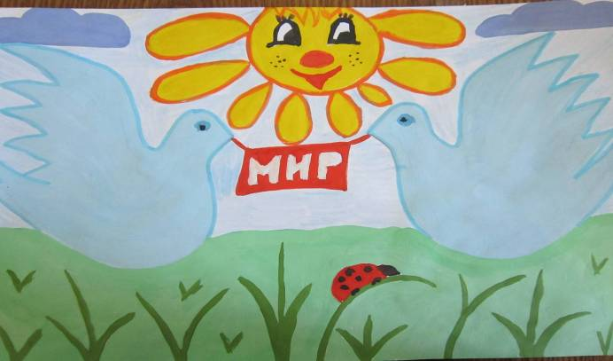
Нигматуллин Радмир 2г класс

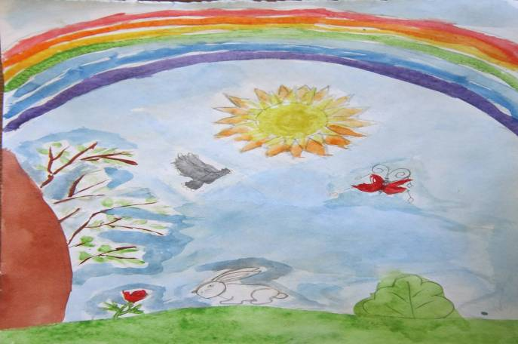
Ишбаева Камилла 2г класс

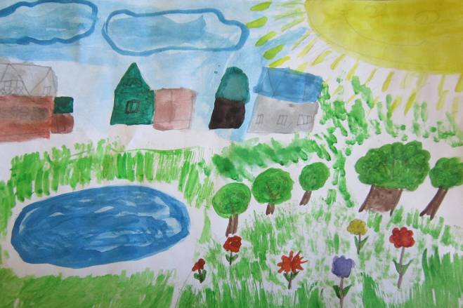

Мухутдинова Алия 2г класс

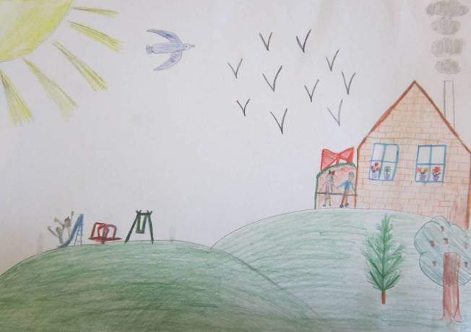

Мусин Ислам 2г класс

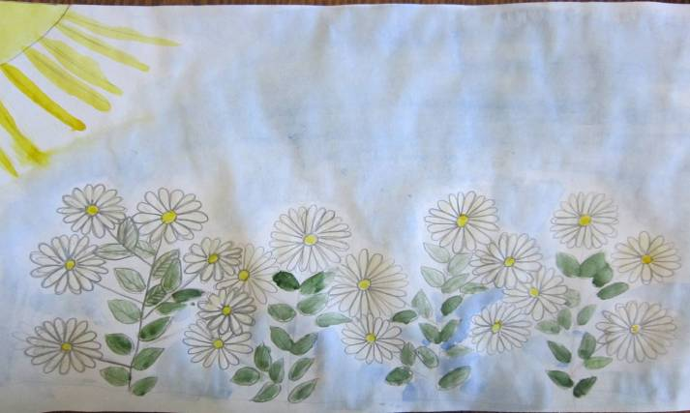
Шарафутдинова Азалия 2г класс

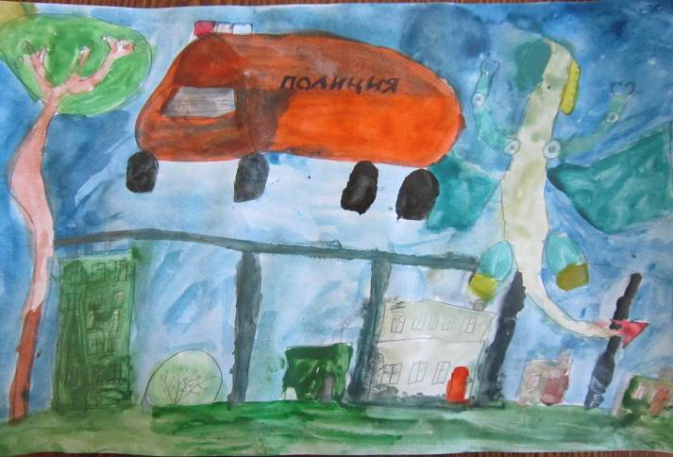
Хайритдинов Ильназ 2г класс

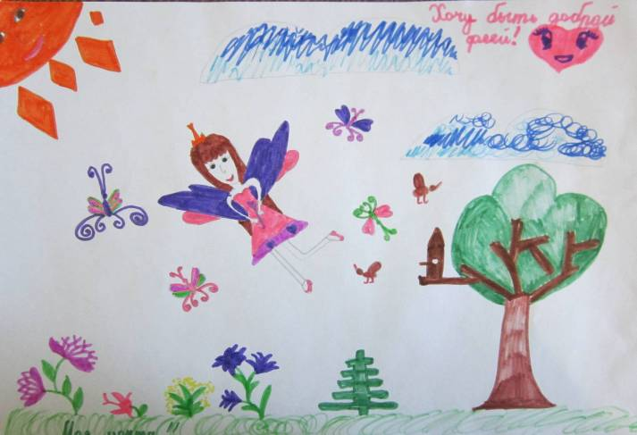
Муратшина Яна 2г класс
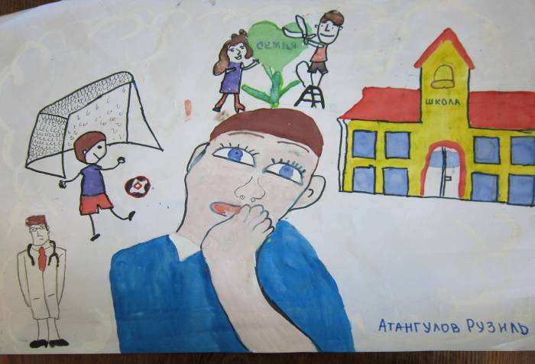
Атангулов Рузиль 3д класс

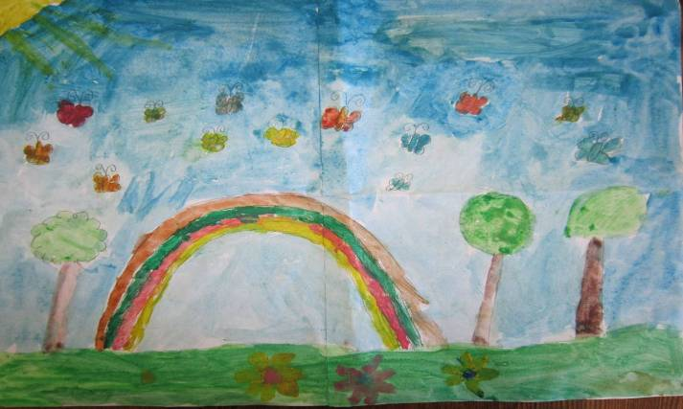

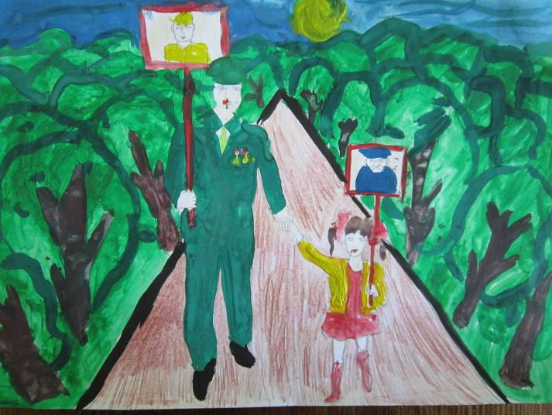
Рахимова Алсу 3в класс
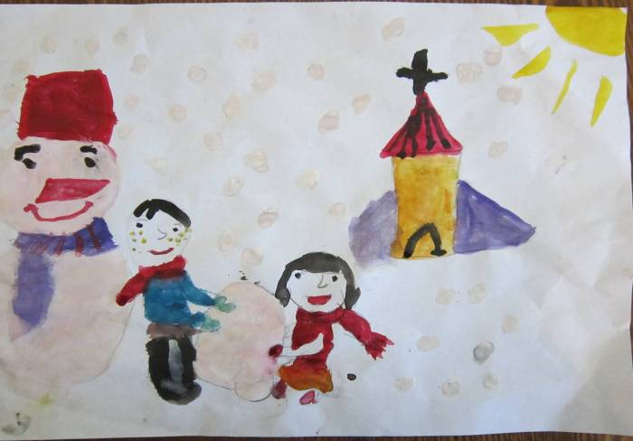
Гизитдинова Альсина 4а класс

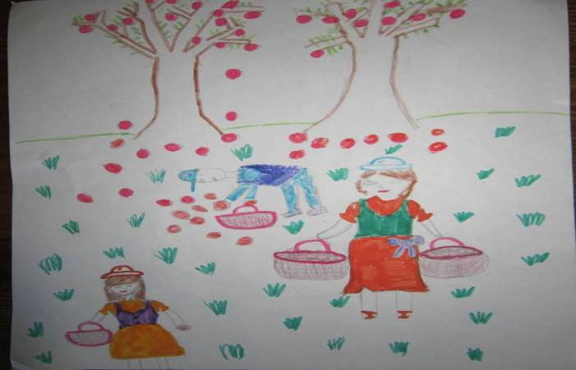
Манапова Минсылу 4а класс

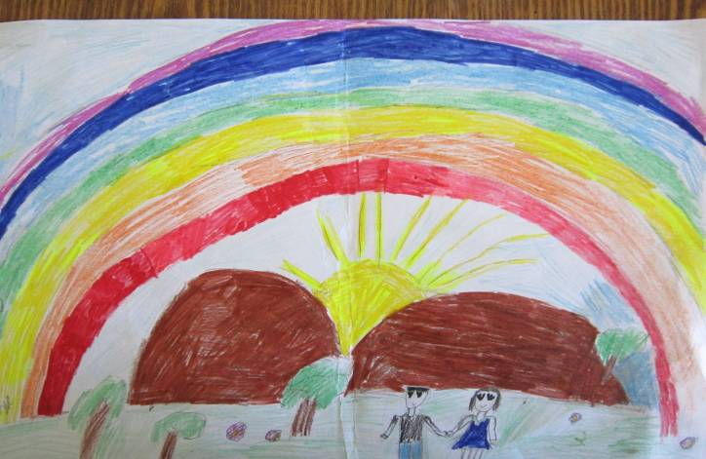
Шахмуратова Айлина 3д класс
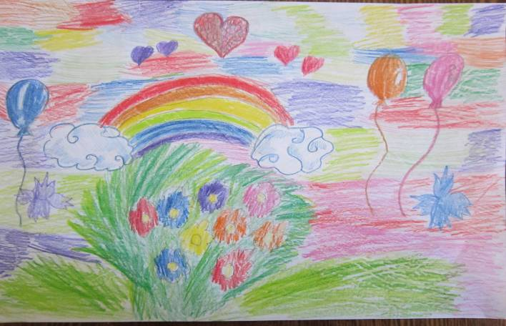
Рахимова Азалия 3д класс

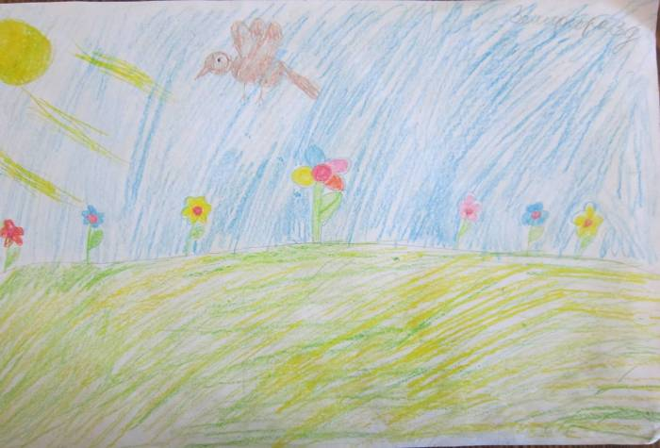
Мулюкова Земфира 3д класс
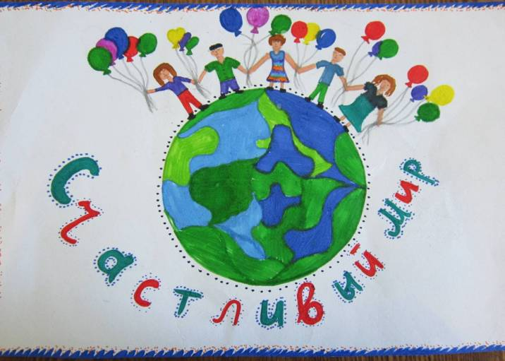
Шагивалеева А. 2д класс
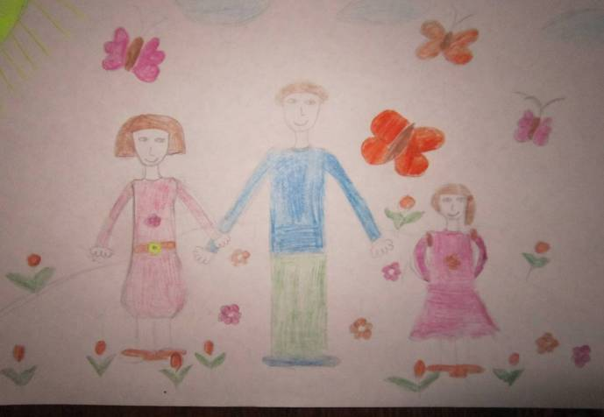
Муратова Л. 2д класс
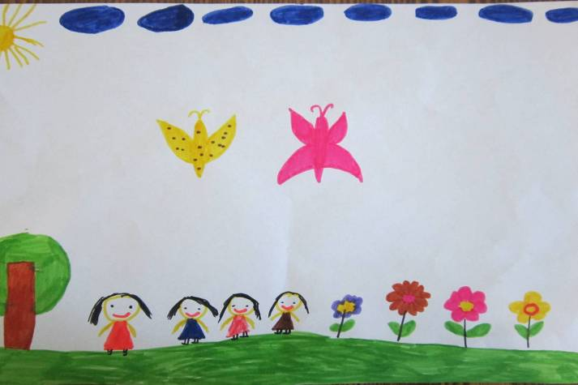
Давлетбердина Э. 2д класс

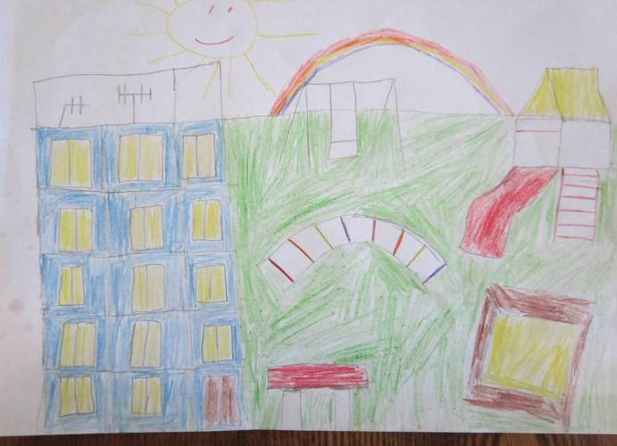
Аминев С. 2д класс

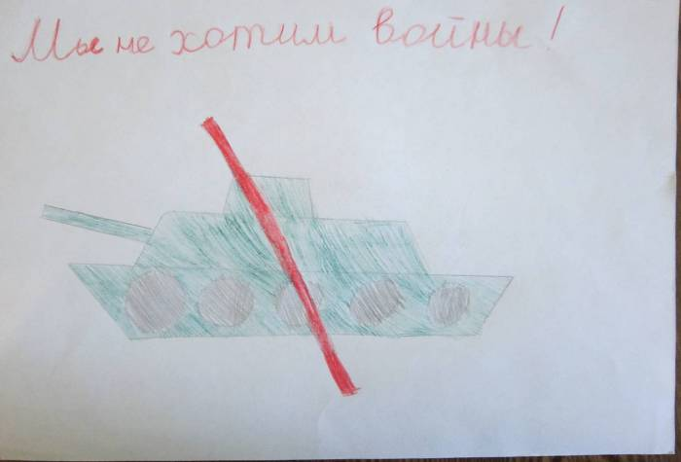
Мурзина Л. 2д класс
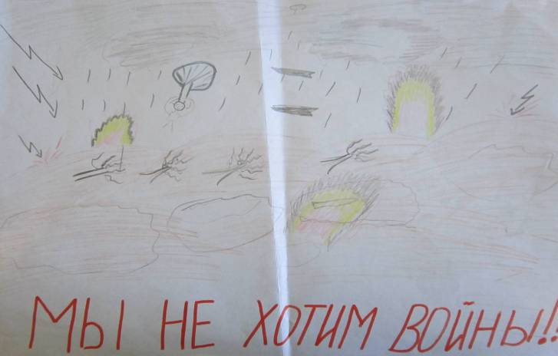
Хамитова К. 2д класс

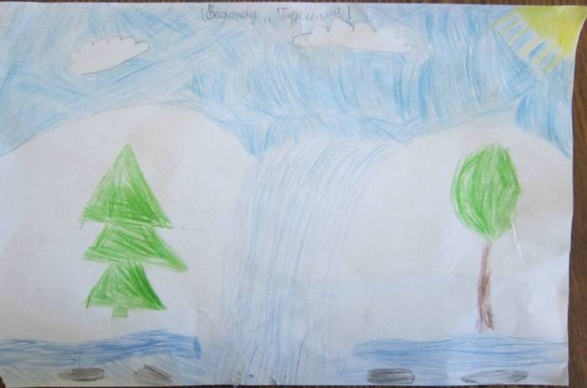
Гильманов А. 2д класс

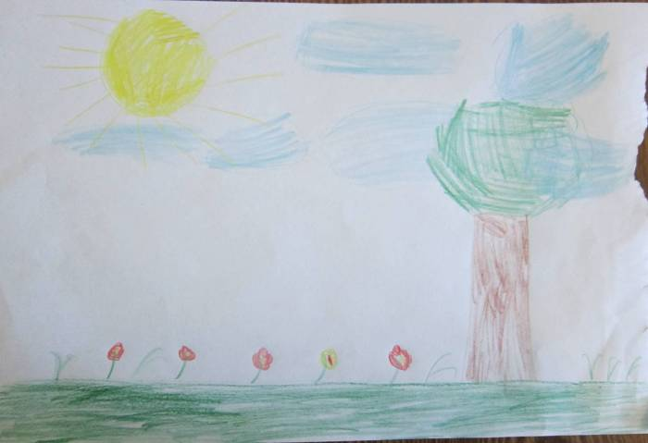
Гайнетдинов Данил 2а класс

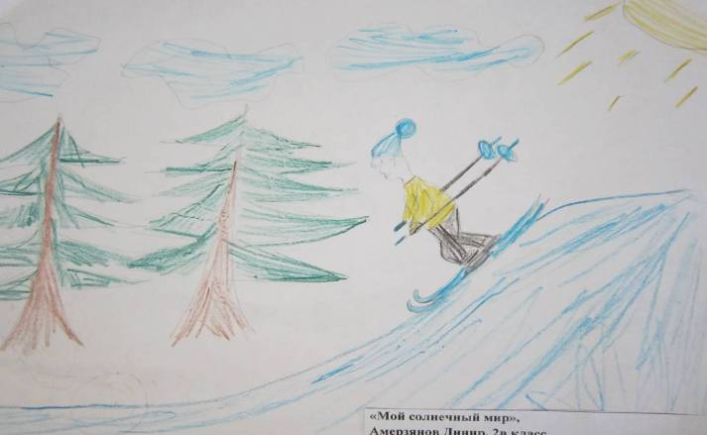
Амерзянов Динир 2в класс

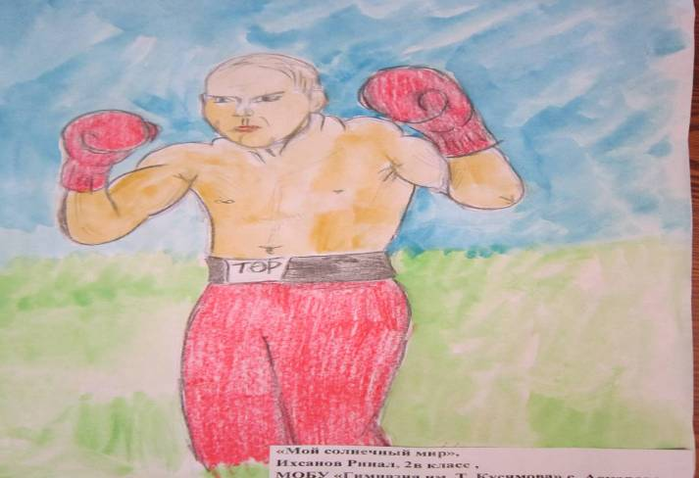
Ихсанов Ринал 2в класс

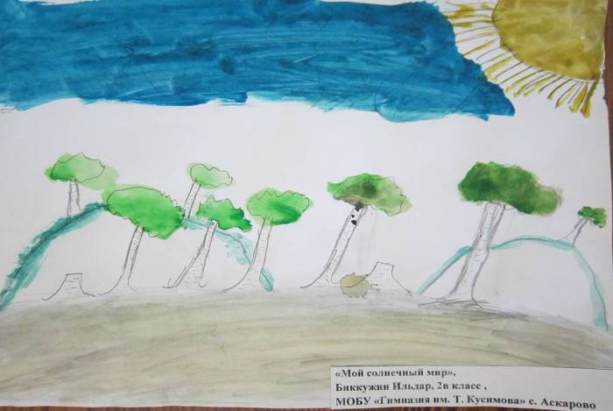

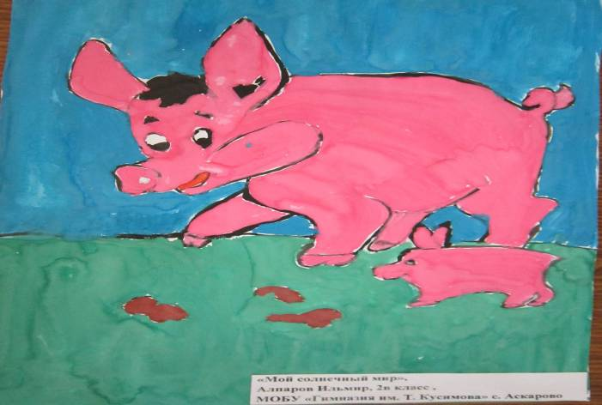

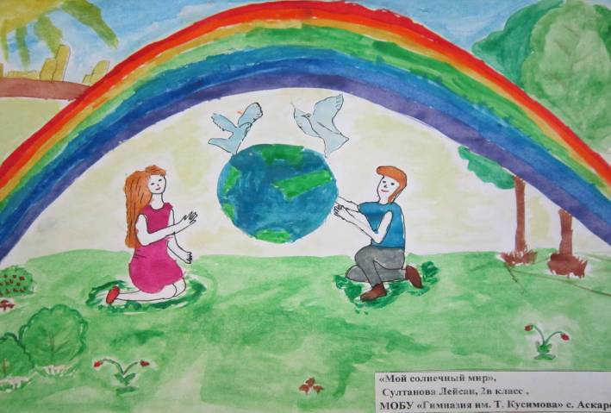

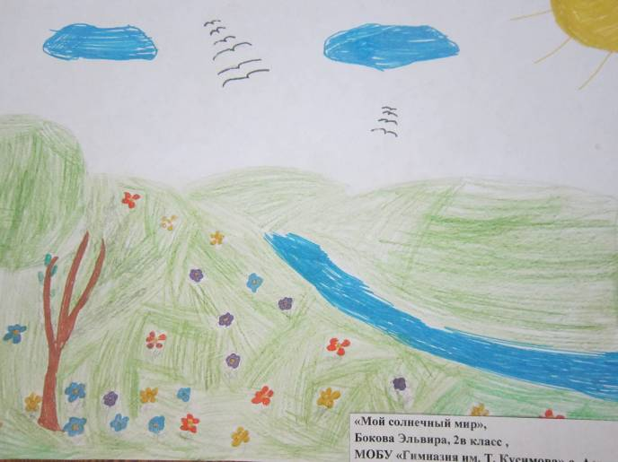

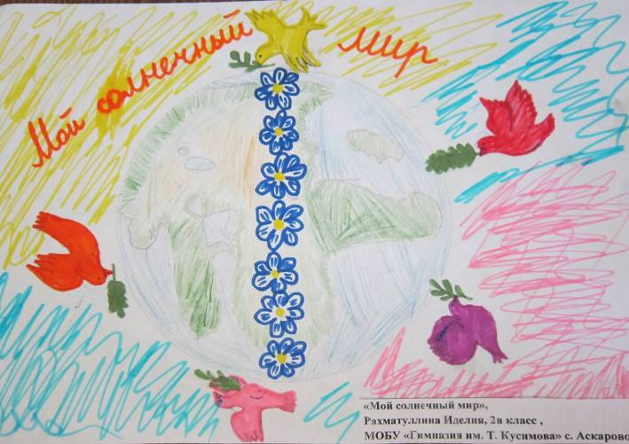

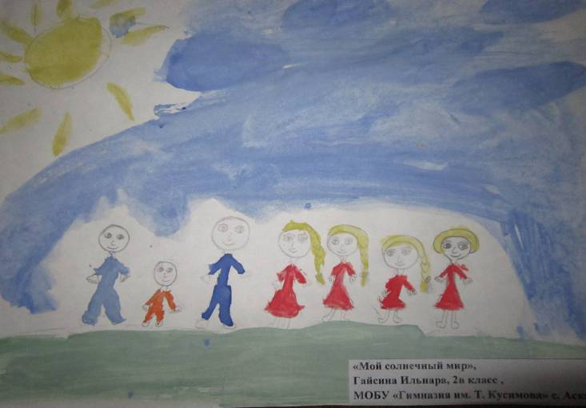
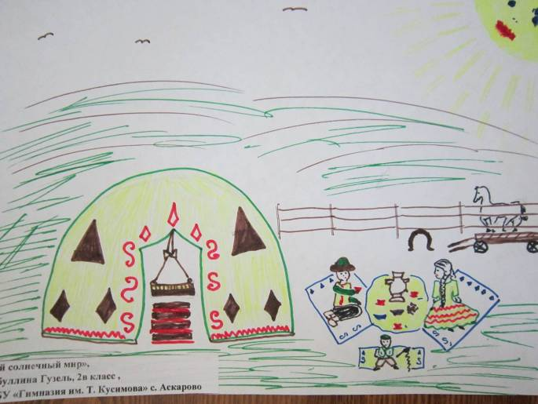
Хайбуллина Гузель 2в класс

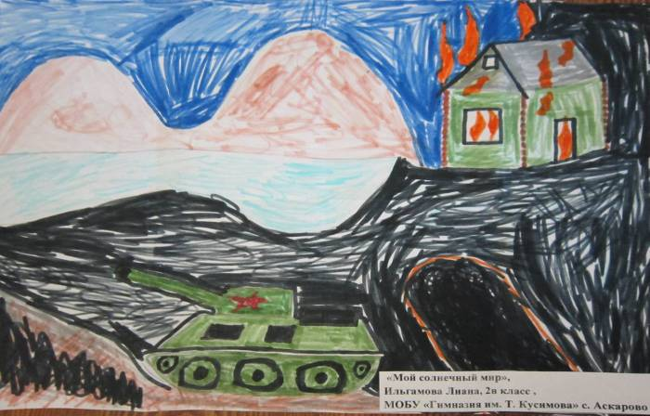

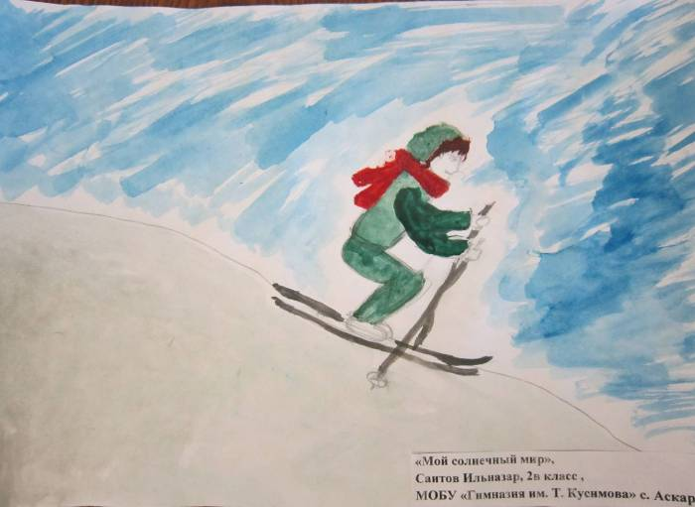

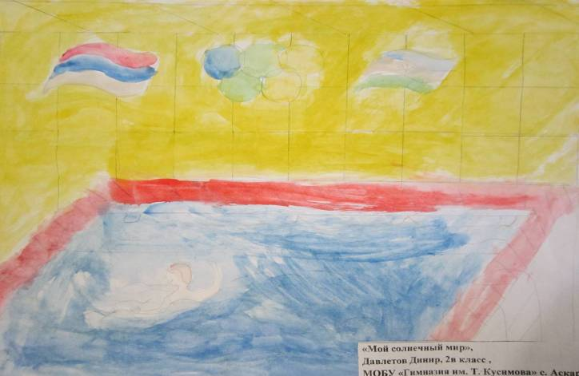

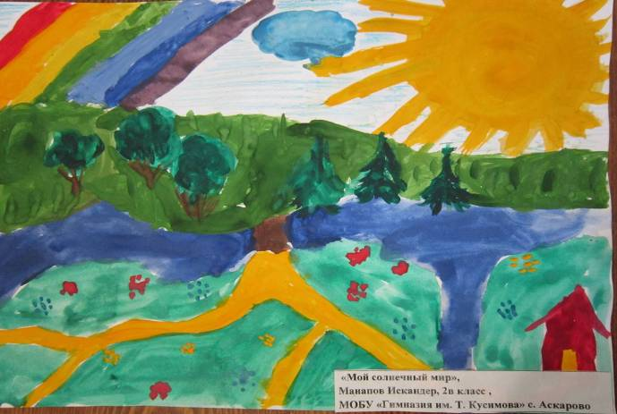

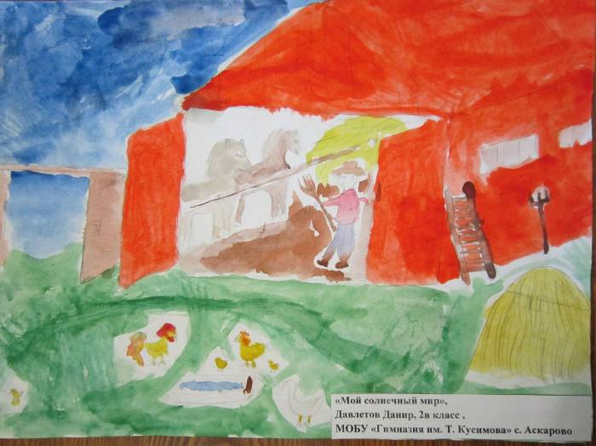

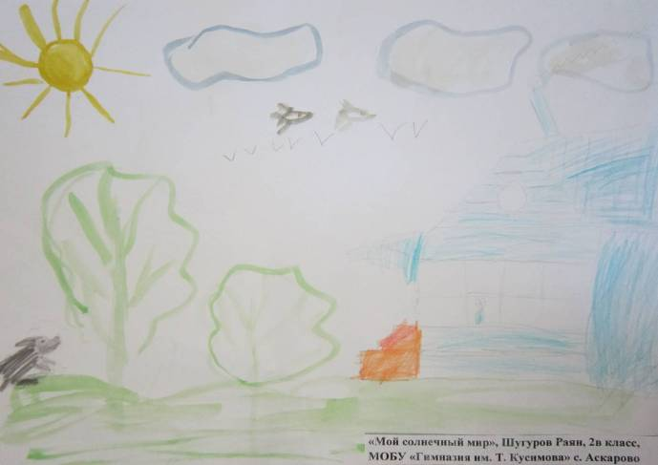

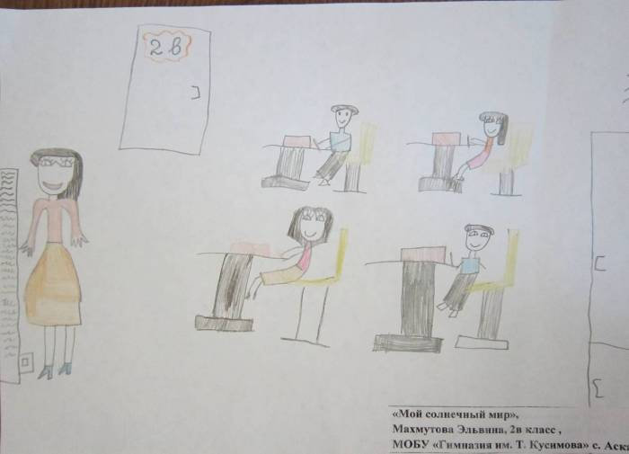

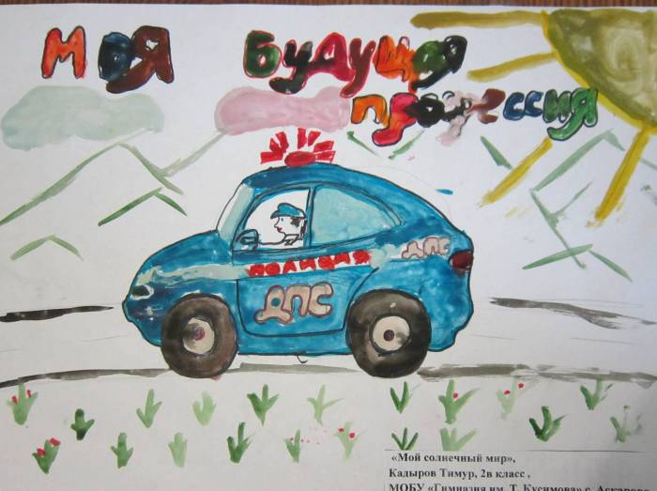

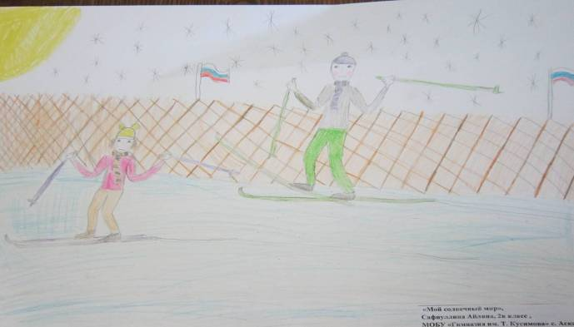
Сафиуллина Айлина 2в класс

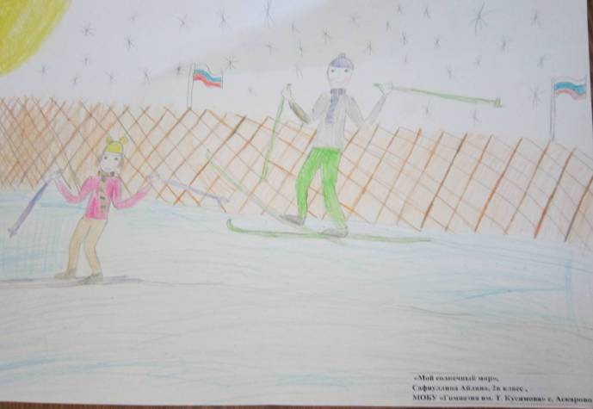

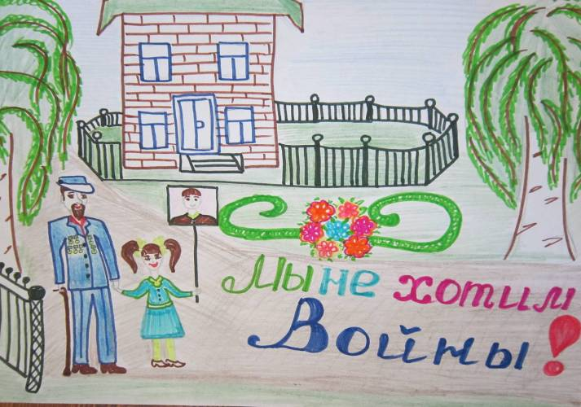
Мусин Буранбай 3в класс
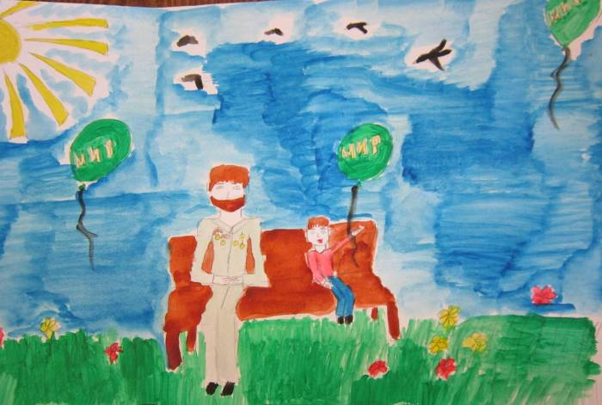
Ахмедьянова Эльвина 3в класс

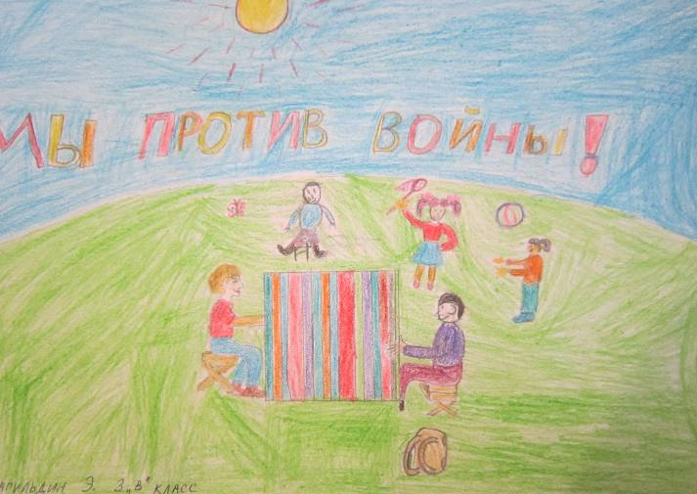
Мурзагильдин Э. 3в класс
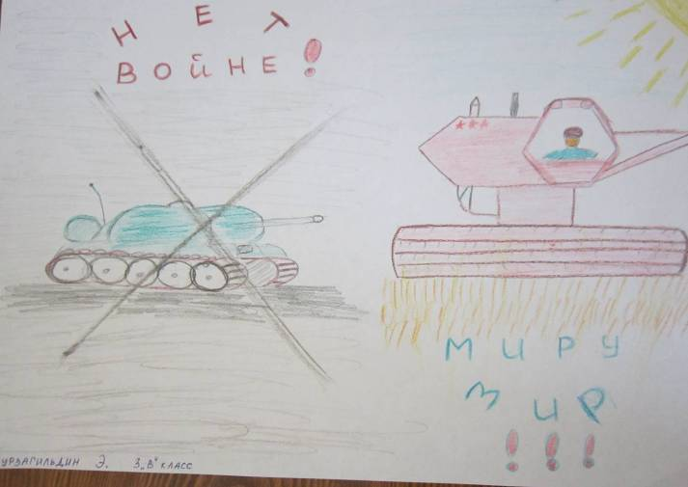
Мурзагильдин Э. 3в класс

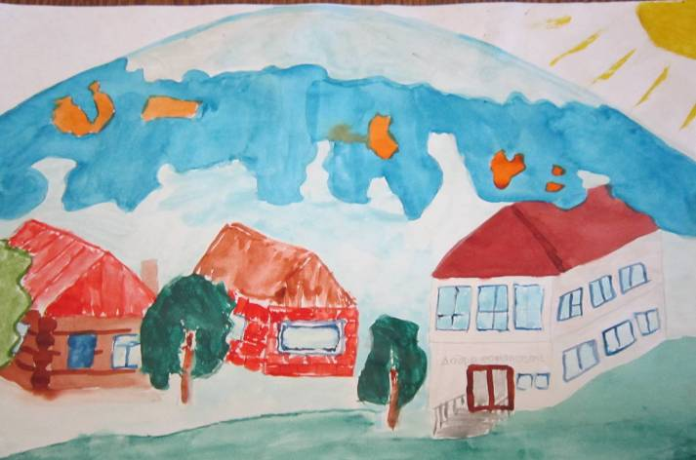
Билалова Ильнара 2а класс
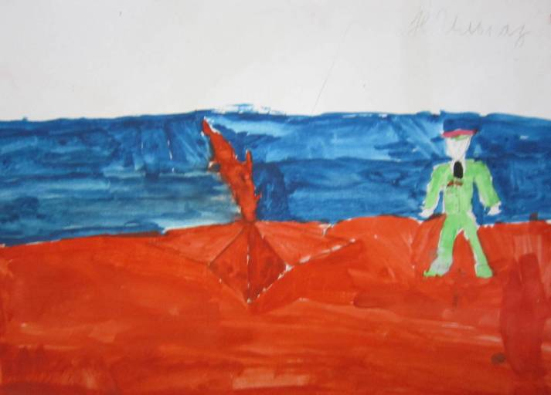
Нагимов Ильназ 3в класс

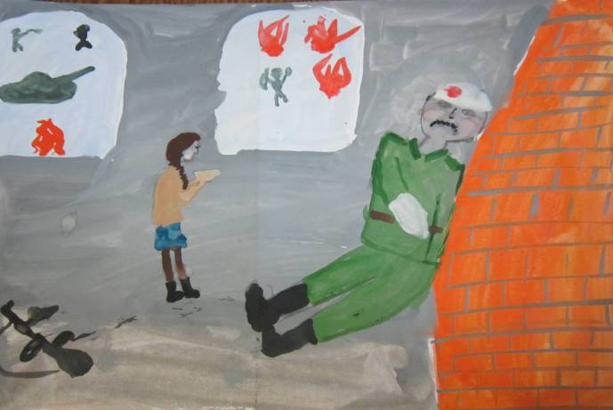
Валеева Уралия 3в класс
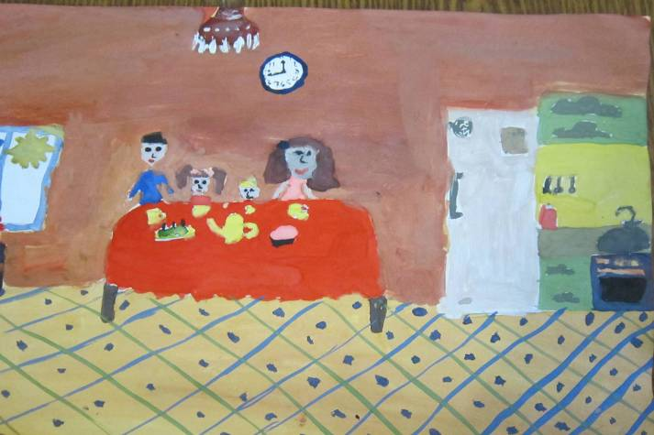
Сафуанова Айзиля 3г класс

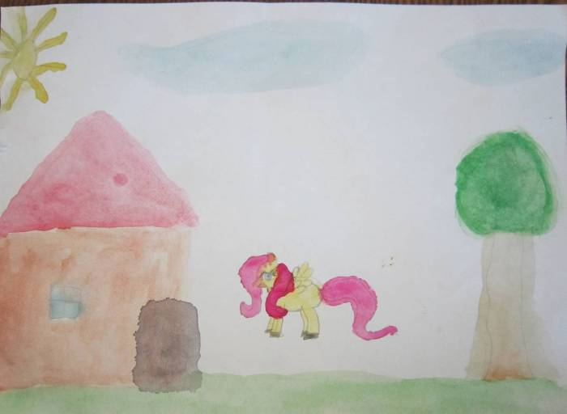
Галиастанова Эльвира 3г класс
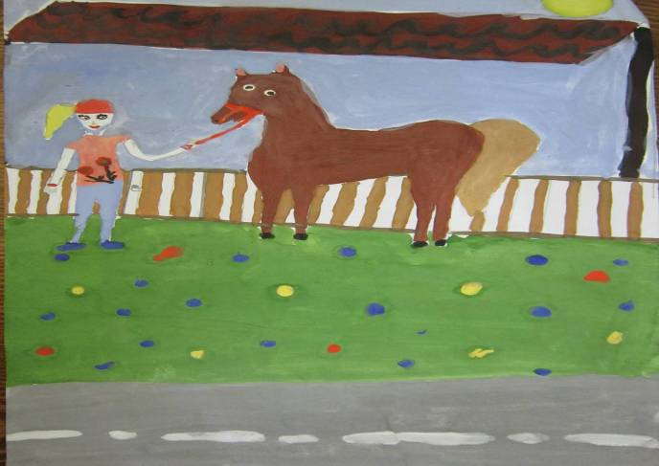
Сафуанова Айзиля 3г класс

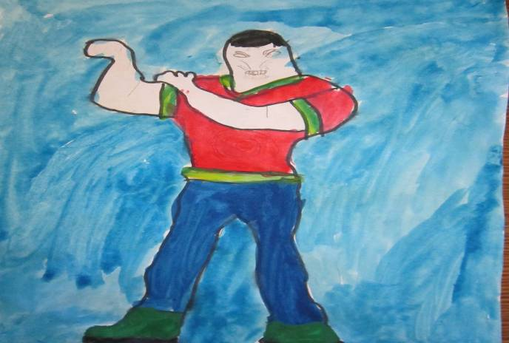
Гайсин Ильназ 3г класс
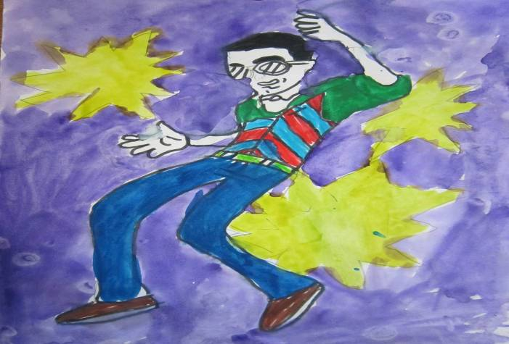
Гайсин Ильназ 3г класс

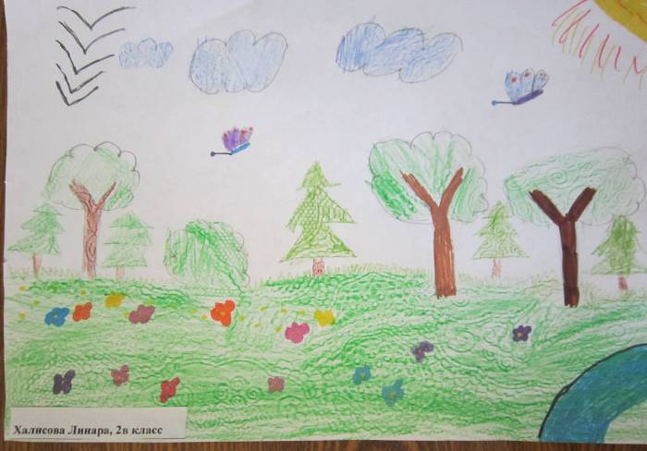

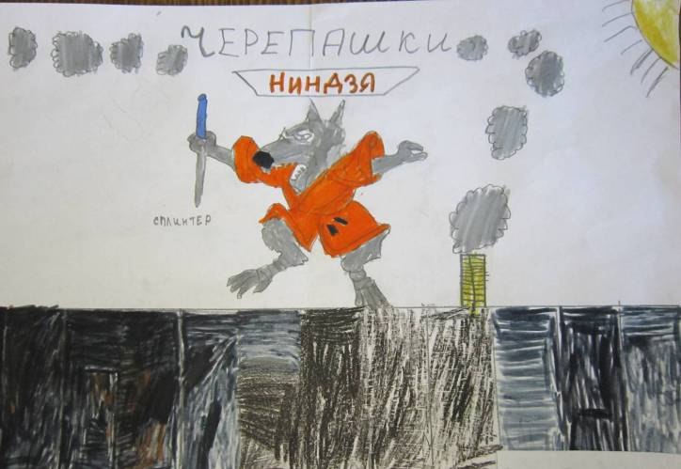
Султанов Данияр 2в класс
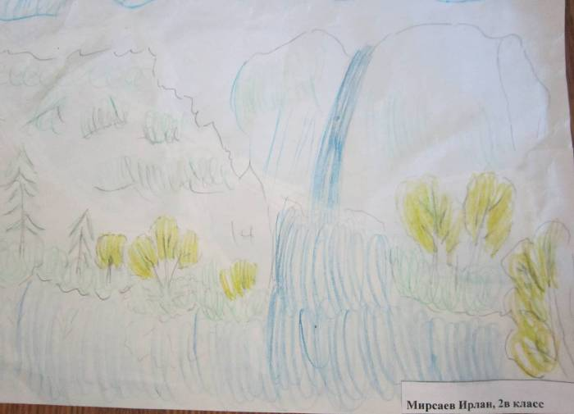

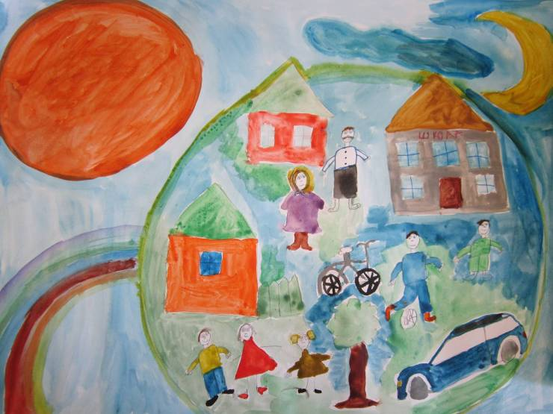
Сафин Юнир 3в класс
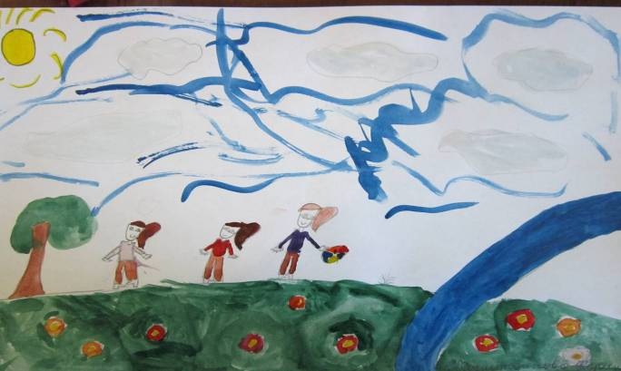
Хуснитдинова Карина 1г класс

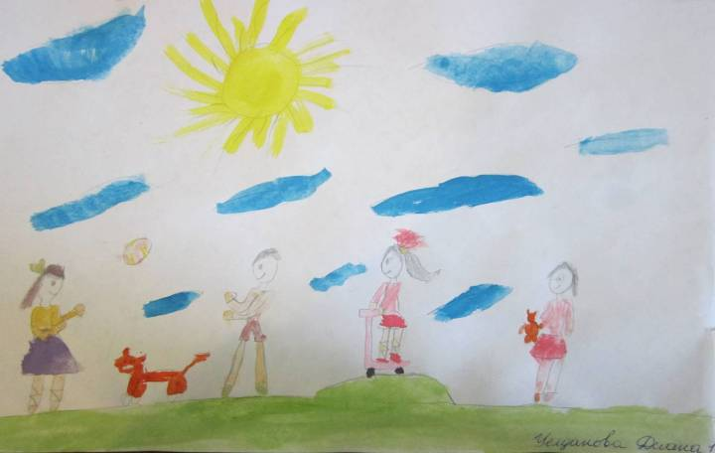
Уелданова диана 1г класс

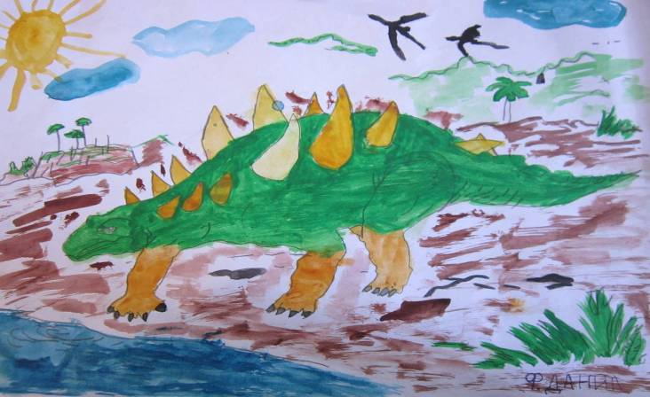

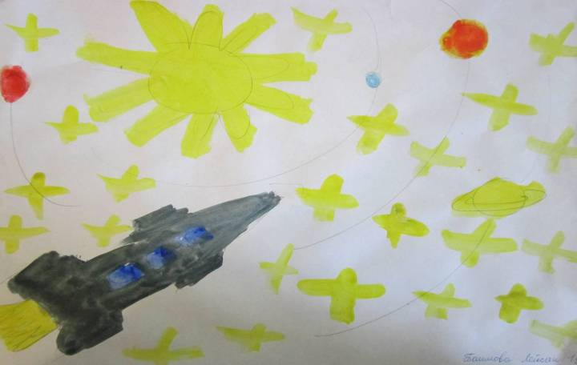

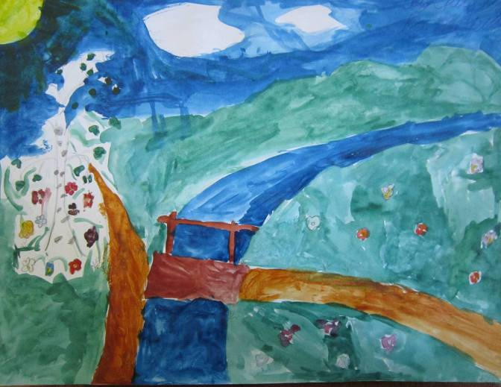
Хуснутдинова Карина 1г класс

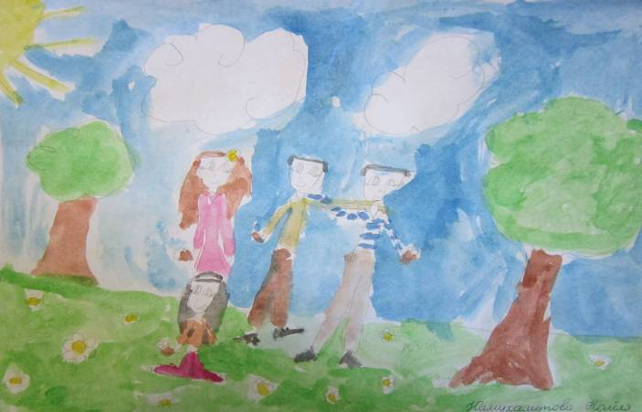
Юлмухаметова Найля 1г класс

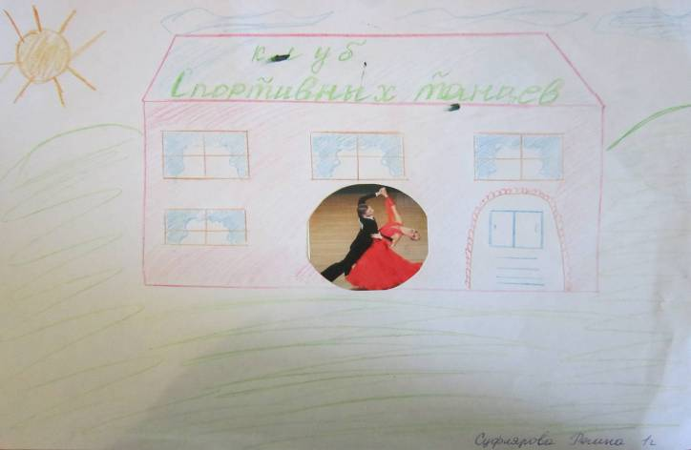

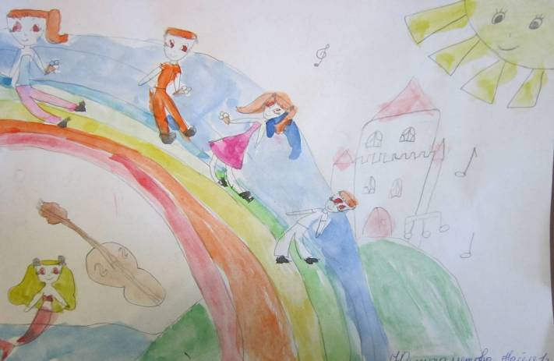
Юлмухаметова Найля 1г класс

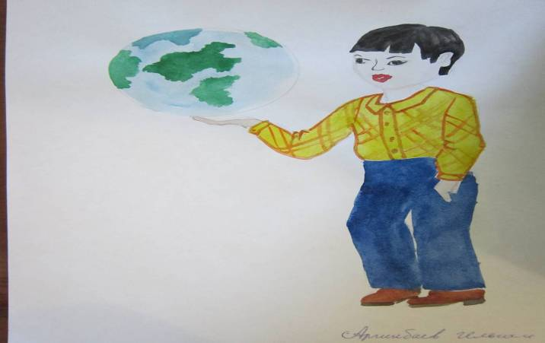

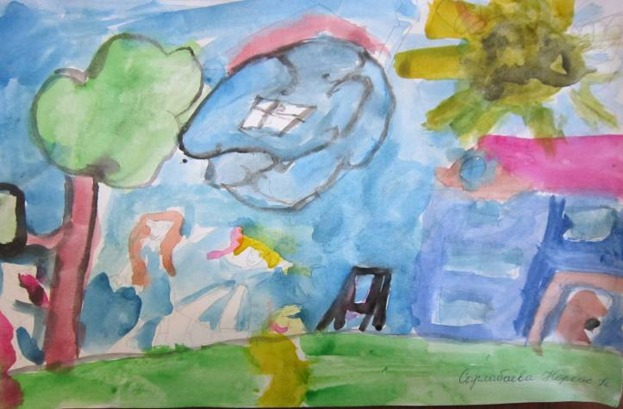

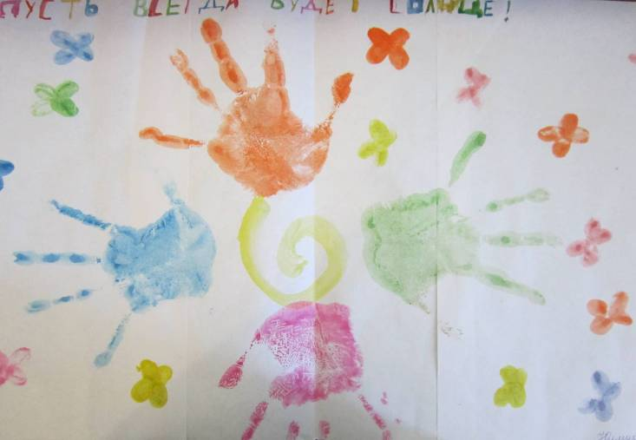
Юлмухаметова Найля 1г класс

